Опросный лист на транспортеры
Поз. | Наименование параметра |  | Тип 1 или 2 |  |  |  |  |  |  |  |  |  |  |  | С увеличенным баком - тип3
№
1 | Модель станка
2 | Высота приемной ветви, h (можно указать свое значение) |  | 140 | 170 | 180 | 180 | 200 | 210 |  | 210 | 216 | 216 | 300 | 310 | 200 | 223 | 250
3 | Ширина приемной части, В (можно указать свое значение) |  | 355 | 300 | 325 | 345 | 355 | 410 |  | 370 | 291 | 410 | 410 | 300 | 345 | 410 | 410
4 | Угол наклона отводящей ветви |  | 60 |  |  |  |  |  |  |  |  |  |  |  | 70 | 60 | 60
5 | Длина приемной ветви, L1
6 | Высота транспортера, Н
7 | Увеличенный бак (с указанием ахв) |  | - |  |  |  |  |  |  |  |  |  |  |  | + | + | +
8 | Насос
9 | Производительность насоса, л/мин
10 | Расположение мотор-редуктора по ходу движения ленты(слева -справа), мощность
11 | Форма, объем удаляемой стружки
12 | Цвет транспортера
13 | Тип транспортера (1,2,3)
14 | Тип ленты |  | шарнирно-ленточный или скребковый
15 | Скорость движения ленты
16 | Скребок на каждом n-ном звене ленты |  | n=
17 | Бак сбора стружки
18 | Устройство очистки ленты
19 | Наличие кожуха
 | Тип 1.- Герметичный,с баком |  |  |  |  |  |  |  |  | Тип2.-вставляемый в бак
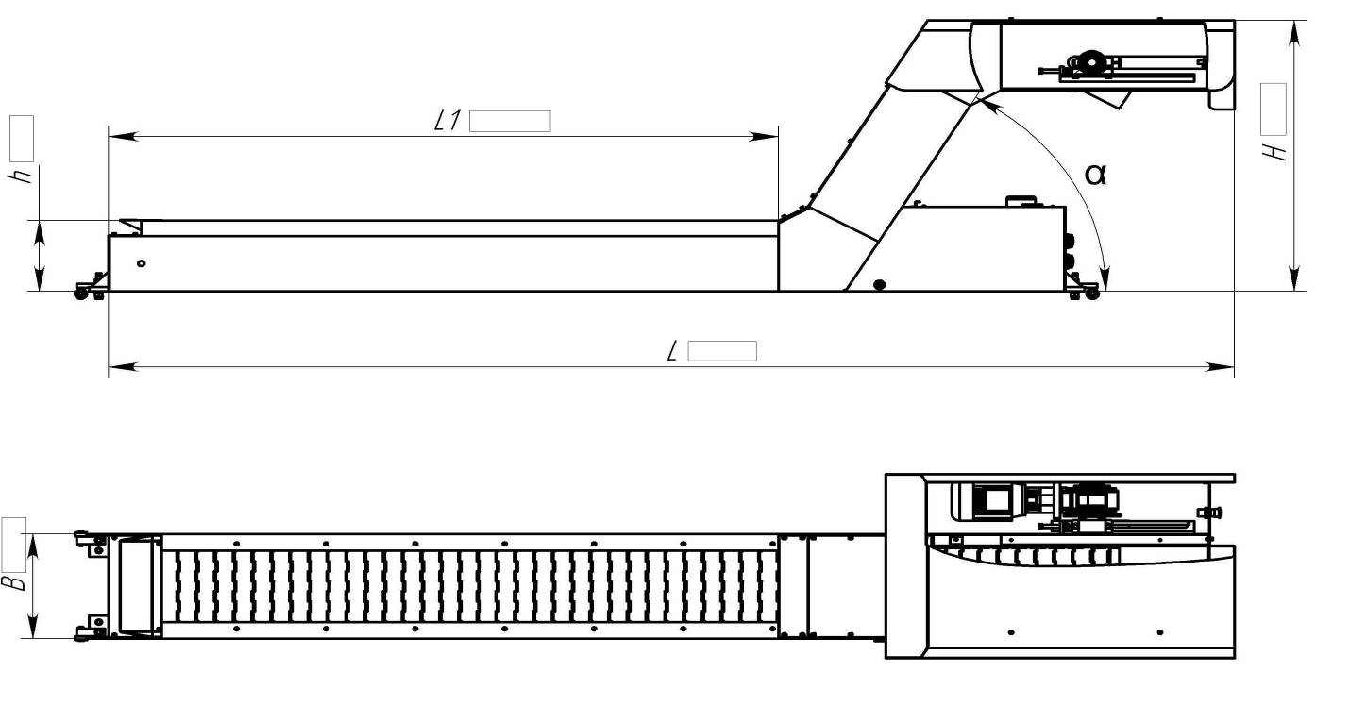 |  |  |  |  |  | 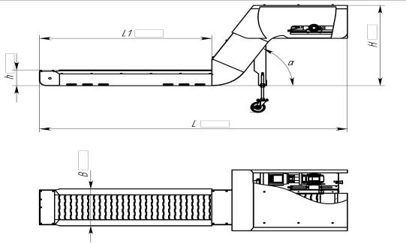
 |  | Тип3-С увеличенным баком
